ה ט כ נ י ו ן – מכון טכנולוגי לישראל
משרד העבודה והרווחה - משרד החינוך והתרבות | המכון הממשלתי להכשרה טכנולוגית
בית הספר הארצי להנדסאים
THE NATIONAL SCHOOL FOR HANDASSAIM
שם המרצות: יבגניה צ'רנומז
שם המקצוע: מערכות הפעלה ולינוקס
שם הסטודנט: ____________________
מעבדה 2
1. מה היא ספריה הנוכחית שלך? כתוב את המסלול המלא.
$ pwd
/home/comp51123
2. הדפס את התוכן של ספרית הבית.
$ ls ~
3. צור קובץ ריק letter1 בספריית בית
$ touch ~/letter1
4. העתק קובץ letter1 לקובץ בשם letter2.
$ cp ~/letter1 ~/letter2
5. נתונה היררכית קבצים הבא:
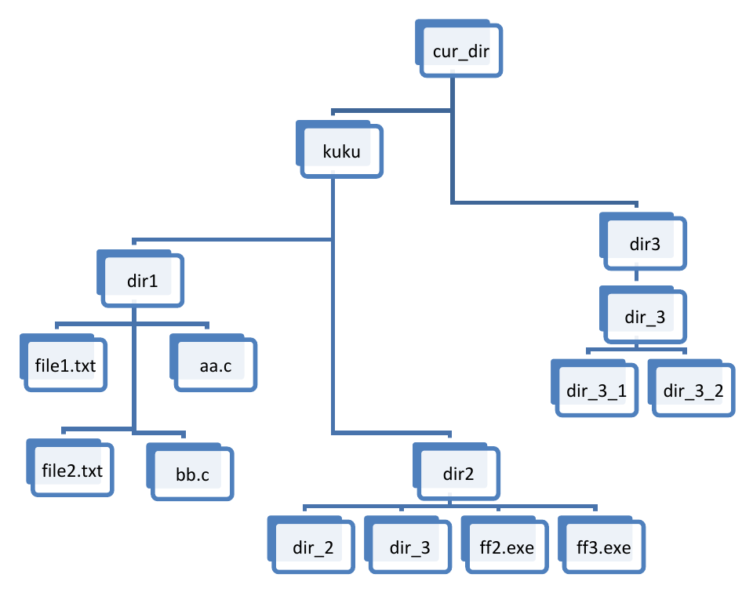

1. בנה את ההיררכיה ב-home directory. רשום פקודות שהשתמשת.
$ cd ~
$ mkdir kuku dir3
$ mkdir kuku/dir1 kuku/dir2
$ touch kuku/dir1/file1.txt kuku/dir1/file2.txt
$ touch kuku/dir1/aa.c kuku/dir1/bb.c
$ mkdir kuku/dir2/dir_2 kuku/dir2/dir_3
$ touch kuku/dir2/ff2.exe kuku/dir2/ff3.exe
$ mkdir dir3/dir_3
$ mkdir dir3/dir_3/dir_3_1 dir3/dir_3/dir_3_2
2. העתק קובץ ff2.exe למדריך dir_3_1
$ cp kuku/dir2/ff2.exe dir3/dir_3/dir_3_1
3. העתק קובץ ff3.exe למדריך dir1
$ cp kuku/dir2/ff3.exe kuku/dir1
4. מחק מדריך dir_3_1
$ rm -r dir3/dir_3/dir_3_1
5. מחק קובץ aa.c
$ rm kuku/dir1/aa.c
6. עבור למדריך kuku/dir2
$ cd kuku/dir2
7. חזור לספרית בית
$ cd ~
8. צור קובץ let3 במדריך kuku/dir2/dir_2
$ touch kuku/dir2/dir_2/let3
9. שנה שם של קובץ let3 לשם חדש let_3
$ mv kuku/dir2/dir_2/let3 kuku/dir2/dir_2/let_3
10. שנה שם מדריך dir1 לשם חדש dir_1
$ mv kuku/dir1 kuku/dir_1
11. שנה שם מדריך kuku לשם חדש kuku_1
$ mv kuku kuku_1

